МУНИЦИПАЛЬНОЕ БЮДЖЕТНОЕ ДОШКОЛЬНОЕ ОБРАЗОВАТЕЛЬНОЕ УЧРЕЖДЕНИЕ
АЛЕКСАНДРОВСКИЙ ДЕТСКИЙ САД «СОЛНЫШКО»

Дидактические игры, направленные на формирование навыков XXI века у дошкольников

Попова Ольга Игоревна, воспитатель Хлыстунова Екатерина Андреевна, воспитатель Макашева Гульмира Жексембаевна, воспитатель Казиахмедова Юлия Сергеевна, ст. воспитатель

2020

Попова Ольга Игоревна

Дидактическая игра «Наряди матрешку»
Цель: формирование математической грамотности детей.
Задачи: Развивать умение группировать предметы по цвету, соотнесению предметов по форме наложения. Развивать умение различать основную
форму предметов и называть её (круг, овал, квадрат, прямоугольник,
треугольник). развитие мелкой моторики рук через действия с предметами. Формировать навыки у детей самостоятельного выполнения игры.
Материал: матрешка, геометрические фигуры разных цветов, фломастеры по цвету геометрических фигур.
Ход игры Вариант 1
На столе перед каждым ребенком разложены матрешки, одеты в цветные платочки разного цвета, сарафан украшен геометрическими фигурами.
Воспитатель предлагает каждому ребенку взять матрешку, понравившуюся ему, и украсить матрешке сарафан цветными геометрическими фигурами. Обращаем внимание на цвет геометрических фигур, смотрим, правильно ли ребенок справился, с этой задачей. (если не правильно, то помогаем ему выполнить эту задачу). Потом дети могут поменяться матрешками и продолжить самостоятельно игру.
Вариант 2
Ребенок берет матрешку и фломастеры , обводит геометрические фигуры (фломастер в цвет фигуре или фломастером одного цвета) в зависимости от задания.

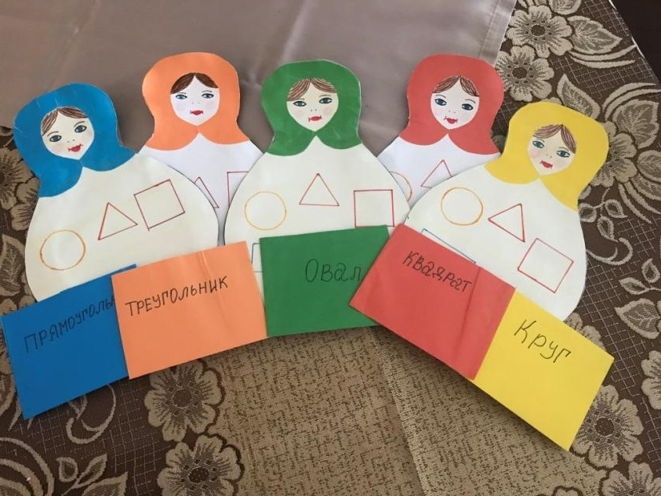
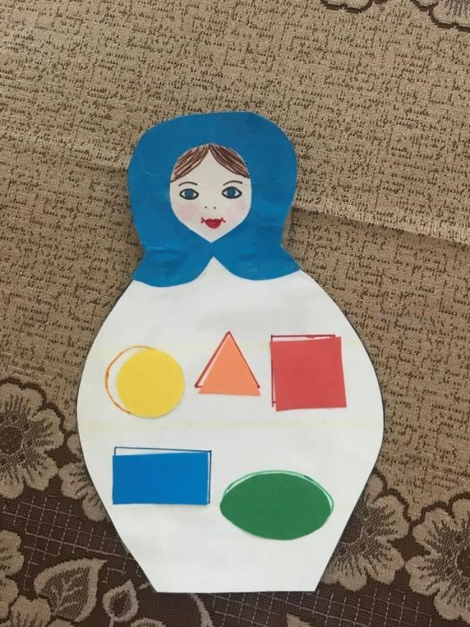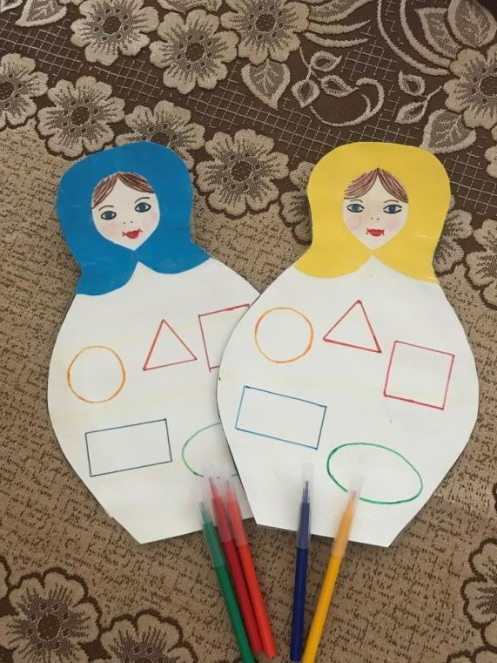

Хлыстунова Екатерина Андреевна

Дидактическая игра «Радужный круг» для детей младшего дошкольного возраста
Цели: формирование математической грамотности дошкольников, развития логического мышления, воспитания любознательности.
Дидактическая игра «Радужный круг» включает в себя несколько дидактических игр.
* «Подбери по цвету»
Цель: способствовать закреплению представления детей о шести цветах. Задачи:
Обучающая: обучать узнавать и называть основные цвета (красный, синий, желтый, зеленый, белый) и оттенки цветов (оранжевый); развивать умение составлять описательный рассказ.
Игровая: воспитывать культуру игры (соблюдать правила игры)
Игровая ситуация. Воспитатель вместе с детьми рассматривает шестицветный круг и предметные картинки.
Правила игры: нужно взять предметную картинку, определить её на соответствующий цветовой сектор на круге и рассказать все об этом предмете (это яблоко, оно красного цвета, это фрукт).
Оборудование: предметные картинки разных цветов (на прищепках).

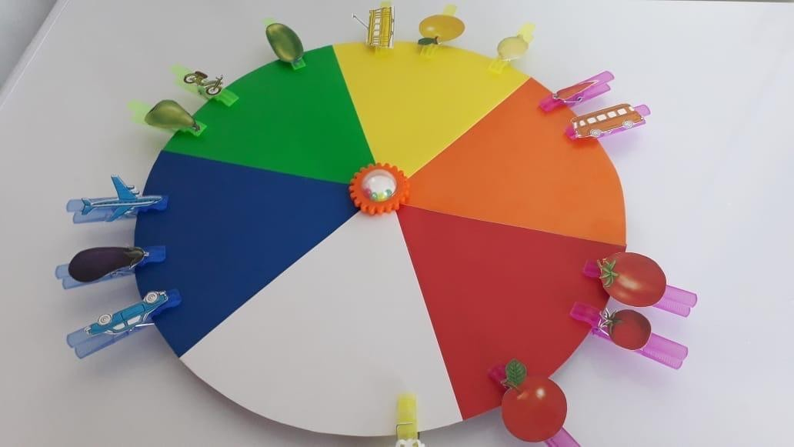

* «Один - много»
Цель: развивать первые математические способности (один-много).

Задачи:
Обучающая: формировать представление о геометрических фигурах и об основных цветах развивать внимание, мышление.
Игровые: формировать навыки детей соблюдать правила игры.
Игровая ситуация: Ребята, посмотрите, к нам пришла кукла Катя. Она просит нас о помощи. У нее есть карточки, на которых изображены
геометрические фигуры, а она не знает, что это за фигуры и почему их разное количество.
Правила игры: нужно взять карточку, называть геометрическую фигуру, количество фигур на карточке, прицепить ее к кругу, в соответствующий цветовой сектор.
Оборудование: кукла , 6 карточек с изображением одной геометрической фигурой и 6 карточек с изображением 5 геометрических фигур (на прищепках)

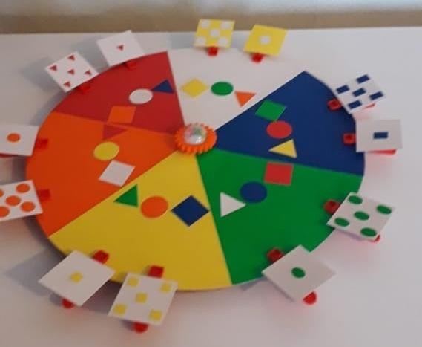

* «Большой – маленький»
Цель: продолжать развивать умение различать геометрические фигуры по величине.
Задачи:
Обучающая: формировать умения детей группировать геометрические фигуры по величине и цвету.
Игровая: формировать умение соблюдать порядок игровых действий. Игровая ситуация:
По почте пришла посылка. В ней лежат геометрические фигуры. Воспитатель совместно с детьми пытается их рассмотреть, но их слишком много.
Воспитатель просит детей о помощи: распределить их по цветовым секторам и рассказать, чем они отличаются друг от друга.
Правила игры: нужно распределить геометрические фигуры по цветовым
секторам и рассказать о них (это треугольник, он маленький, красного цвета)
Оборудование: 6 маленьких и 6 больших треугольников, 6 маленьких и 6 больших кругов, 6 маленьких и 6 больших квадратов разных цветов (на прищепках).

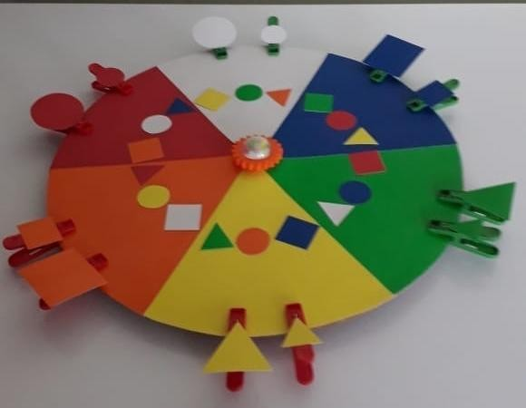

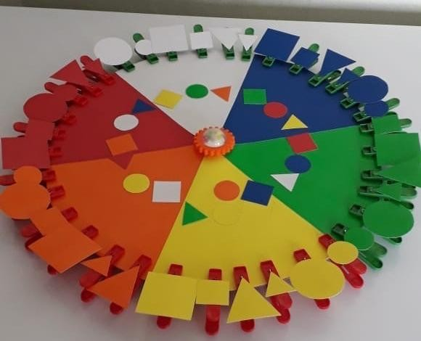

* «Мозаика»
Цель: способствовать развитию зрительно – моторной координации. Задачи:
Обучающие: формировать умение ребенка ориентироваться на плоскости игрового поля, проявляя творческую активность.
Игровая: формировать навыки детей придерживаться правил игры Игровая ситуация:
Первый вариант.
Сорока принесла мешочек с разноцветными геометрическими фигурами. Просит детей сложить узор по схеме на круге, как блестящие бусы, так что было видно каждую бусинку.
Второй вариант
Сорока просит спрятать ее фигурки, так чтобы их никто не нашел. Оборудование: игрушка – сорока; 6 треугольников, 6 квадратов и 6 кругов основных цветов (картон) одинаковой величины.
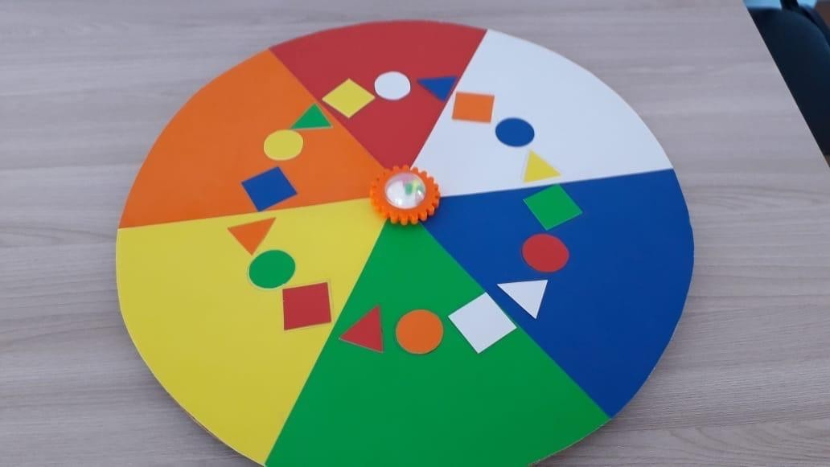

Макашева Гульмира Жексембаевна

Дидактическая игра «Накорми животных»
Цель: Закрепить знания детей о том, чем питаются разные домашние и дикие животные. Развивать мышление, внимание; речь, а также развивать мелкую моторику рук. Воспитывать бережное отношение к диким и домашним
животным.
Задачи: Закрепить знания по темам «Дикие и домашние животные», создать условия для активизации словаря ребёнка по данным темам, развивать
способность анализировать, закреплять умение различать и называть
животных и чем они питаются. Способствовать формированию у детей познавательного интереса к окружающему миру. Воспитывать партнёрские дружеские взаимоотношения во время игры.
Особенности создания игровой ситуации: Ребёнку предлагается поиграть в игру, назвать, что за животные перед ним. Далее, чем питается каждое
животное, если есть затруднение можно задать вопросы. Помочь ребёнку. Например, животное какое рычит или, какое издает звук «гав, гав» ? Чем мама кормит котенка, собачку?
В эту игру можно играть одному ребёнку, а можно сразу двум или трём деткам одновременно, это способствует развитию коллективизма в группе.
Правила игры: Ребёнок берёт животное из коробки, которое закреплено на прищепке и прищепляет его на соответствующий сектор в игровом поле, где расположен корм данного животного.
По окончанию игры дети сами себя оценивают « Кто больше всех накормил животных»
Оборудование: Круглое поле с секторами, игрушки животных из набора, прищепки.
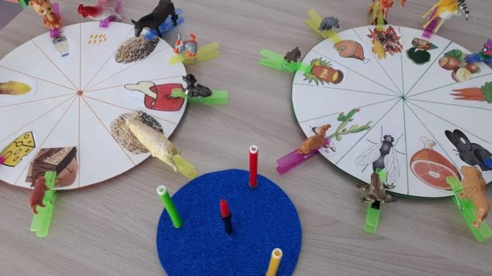

Казиахмедова Юлия Сергеевна

Дидактическая игра "Волшебные резиночки"
Цель: развитие мелкой моторики рук, сенсорики, мышления, воображения, творчества, математическую грамотность.
Задача: обучать натягивать резиночки. Придумывать из них разные узоры, закреплять цвета, геометрические фигуры, пространственные отношения.
Развивать мелкую моторику и точность движений рук, зрительное восприятие, память. Воспитывать познавательный интерес, усидчивость, самостоятельность.
Использование: доска 30 х 30 см, канцелярские кнопки разного цвета, разноцветные резинки и если нужно молоточек.
Техника изготовления: на доске расположить канцелярские кнопки на расстоянии 3 см друг от друга, лучше дорожками по цвету.
Разминка: надеваем резинку на 2 пальчика, соединяем и раздвигаем пальчики.
Упражнение: Дети надевают резинки по цвету - "Цветные дорожки". Затем детям предлагаю выложить картинку по образцу (домик - окна и крыша,
кораблик плывет по волнам, солнышко, бабочка, рыбка, геометрические фигуры и т. д)
Дидактические игры для детей от 3 – 7 лет: «Соедини гвоздики по цветам»,
«Построй домик для Машеньки», «Сделай квадрат, треугольник, прямоугольник».
Рекомендовано: детям от 3 – 7 лет.
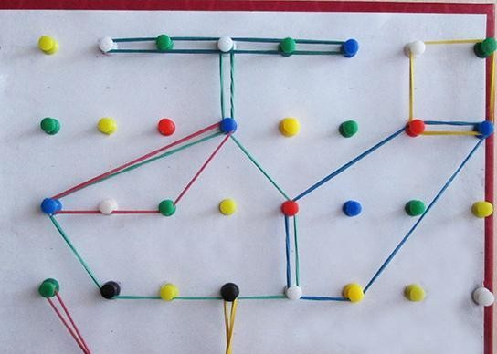

Дидактическая игра «Ребусы» для детей старшего возраста
Цель игры: упражнять детей в умении разгадывать ребусы.
Задачи: упражнять слогом синтезе, развивать логическое мышление и зрительную память, закреплять в делении слов на слоги, развивать интерес к интерактивным играм.
Ход игры: детям предлагается отгадать ребусы и сделать слоговой анализ отгаданных слов.
Оборудование: карточки с картинками, карточки с буквами.
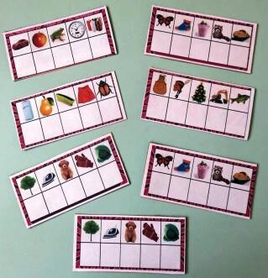

Дидактическая игра «Времена года».
Дидактическая задача: закреплять знания времени года по их признаками, находить соответствующие картинки; развивать зрительную память, внимание.
Игровая задача. Выбрать карточку и определить, какое время года на ней изображено, сопоставляя их с месяцем.
Игровое правило. Ребёнок должен объяснить, почему он сопоставил именно эти картинки.
Материал: карточки с временами года, природными явлениями и признаками, с месяцами.
Ход игры
К детям в гости приходит гном Годик и предлагает поиграть в новую игру.
На столе перед детьми выставляется дидактический материал, в виде кругов Луллия. Ребенку необходимо выбрать время года, признакам, а затем месяц. Объяснить, почему он сопоставил именно эти карточки.
